Au Collège Communal de Braine l’Alleud
Place Baudouin 1er, 3
1420 Braine L’Alleud

Concerne : l’enquête publique relative à la construction de 2 éoliennes à Ophain (Braine l’Alleud)

Je suis contre le projet d'implantation de 2 éoliennes de 150 m de haut sur Ophain :

- Certains apiculteurs, aux Etats-Unis notamment, ont connus une augmentation de la mortalité des abeilles après implantation d’éoliennes. La raison serait les infrasons émis à grande distance par les éoliennes qui interfère avec les modes de communications des abeilles. Rien de tout cela n’a été discuté dans l’étude d’incidence.
  - Les abeilles communiquent par de nombreux sens : un de ces sens est le son. Elles perçoivent tant les sons portés par l’air que les vibrations portées par des objets solides et ces deux éléments sont importants pour la communication. La perception des vibrations par des objets solides se fait essentiellement dans les infrasons (Fig 3.) c’est-à-dire entre 0 et 500 Hz. Ce mode de communication a entre autres une fonction importante dans la danse des abeilles et dans la communication entre ouvrières et reine.
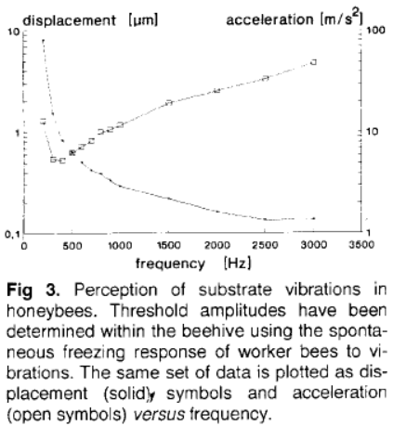
  - Le souci est que les éoliennes émettent justement des infrasons dans ces gammes de fréquences-là. En effet, la pression sonore a été étudiée dans les infrasons à plusieurs distances. Il semblerait que jusqu’à 3,2 kms, la pression sonore reste proche de 30 décibels. Malheureusement l’étude n’a pas été plus loin que 3,2 kms.
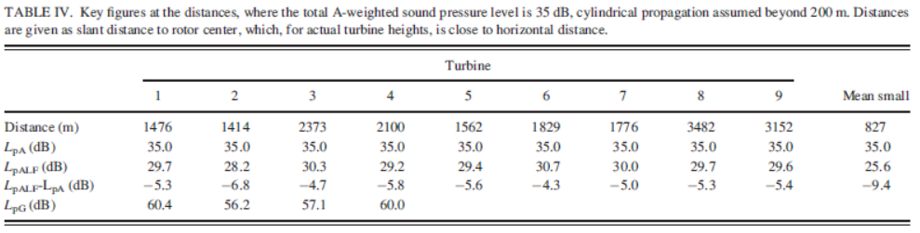
La présence d’éolienne risque donc très fort de perturber les colonies locales d’abeilles mellifères. La présence d’un cercle apicole très actif à moins de 3kms de l’endroit d’implantation, ainsi que de nombreux apiculteurs à des distances allant de 900m pour le plus proche à 3500m pour le rucher-école communal n’a pas été considéré dans l’étude d’incidence, ce qui est un non-sens, et ce surtout vu l’absence de connaissances sur l’effet des éoliennes sur les abeilles. L’absence d’étude sur l’effet des éoliennes sur les animaux aux environs démontre le manque de sérieux de l’étude d’incidence. De plus, la commune de Braine le Château, Braine l’Alleud et Ittre adhèrent toutes les trois au Plan Maya, ce qui n’a pas été tenu en compte.
- L’étude d’incidences ne tient pas compte des effets sur la santé des riverains. Rappelons que Braine l’Alleud compte près de 40.000 habitants et que les éoliennes se trouvent aussi à proximité directe de Braine le Château (Wauthier-Braine) et Ittre (Haut-Ittre). Les nuisances des éoliennes, placées sur un point culminant d’Ophain, impacteraient fortement les nombreux riverains: infrasons, mouvements des pales, flashs lumineux (même de jour) et effets stroboscopiques. Combien d’habitants dans un rayon d’ 1km ? de 2km ? de 5 km ?
- Les éoliennes de 150m de haut placées à 143m d’altitude dégraderaient le paysage. Un périmètre d’intérêt paysager reconnu par plan de secteur se trouve à 250m des éoliennes prévues (celui du Hautmont et de l’abbaye de Nizelles). D’autres périmètres d’intérêt paysager se retrouveraient à environ 1km des éoliennes prévues (d’Ophain, de Bois Seigneur Isaac, de la vallée du Ry Terne et de Haut Ittre). Et il y en a 16 dans un rayon de 5 km. Cette protection du paysage doit être tenue en compte.
- Il est absurde de construire un parc industriel éolien à proximité de nombreuses zones naturelles et de prétendre, comme le fait le bureau CSD, que les éoliennes n’auraient que peu d’effets sur celles-ci. Une zone d’espaces verts reconnue par le plan de secteur se situe à 60m d’une éolienne prévue, une zone de liaison écologique se trouve directement derrière l’abbaye de Nizelles (cfr carte incluse dans le Schéma de Structure de Braine le Château – à noter que cette commune directement limitrophe va adopter en date du 12/10/2015 son plan communal de développement de la nature). Dans un rayon d’1km des éoliennes se trouve le Bois du Hautmont (site classé et Natura 2000) qui est également un Site de Grand Intérêt Biologique (ce que l’étude d’incidences omettrait de mentionner). Les éoliennes seraient de plus à proximité directe du site Natura 2000 – BE 310001 - affluents brabançons de la Senne qui, nous citons, a « un intérêt de maillage écologique » (Ce site comprend notamment le bois du Foriest, d’Ophain, de Samme, d’Ittre, etc.). Il y a également 4 sites de grand intérêt biologique dans un rayon de 5km. La présence de Vanneaux huppés, de rapaces et de chauves-souris est avérée. Même l’étude d’incidences reconnait un impact fort et négatif sur l’avifaune et la chiroptérofaune et admet la sensibilité des espèces présentes, et en particulier des espèces protégée par Natura 2000 et propose des mesures de compensation non contrôlables ou obsolètes. Pourquoi le DNF n’a-t-il pas été consulté pour se prononcer sur l’intégration des éoliennes avec les zones naturelles protégées ?
- Dans un rayon d’1km autour des éoliennes se trouvent les sites classés de l’abbaye de Nizelles, le patrimoine monumental de la ferme de Nizelles, le site classé exceptionnel de Bois-Seigneur-Isaac, le site classé du Bois du Hautmont et de l’église Saint-Laurent de Haut-Ittre. Il y a en outre 23 autres éléments classés à moins de 5km du projet. Pourquoi l’étude d’incidence minimise-t-elle les impacts visuels sur ces sites. Nous refusons qu’une telle richesse patrimoniale de Wallonie soit détruite. Pourquoi la commission royale des Monuments, Sites et Fouilles n’a-t-elle pas été consultée ?
- Les éoliennes se situeraient à moins de 5.2 km du site exceptionnel de la bataille de Waterloo mais surtout dans la visibilité directe de la butte du lion. (visible du chemin de Haut Ittre à Ophain qui est à côté des éoliennes prévues) Ce site, qui a été étendu en 2015 par la région wallonne, est sur la liste indicative du patrimoine mondial de l’Unesco à des fins de classement. L’étude d’incidences omet purement et simplement ce point en se bornant à dire « qu’il n’y a pas de patrimoine mondial reconnu par l’Unesco dans un rayon de 15 km” alors que des riverains avaient soulevé le problème dans leurs lettres de contestations en 2013. Pourquoi la commission royale des Monuments, sites et fouilles n’a-t-elle pas été consultée alors que cela avait été demandé en 2013 ?
- Des effets sur le tourisme dans notre région dense en sites classés et zones naturelles pourraient survenir. L'auteur courtraisien du projet ne se soucie pas des impacts irréversibles que son projet aurait sur le paysage et la richesse patrimoniale de Wallonie.
- Certains paramètres de sécurité ne semblent pas respectés : les éoliennes seraient fort proches du ring RO (dont une à 90 m de la bretelle RO/E19 et 110m du RO). Pourquoi la DGO 1 n’a-t-elle pas été consultée pour se prononcer sur l’intégration avec le trafic routier ? L’une des éoliennes se trouverait au- dessus d’anciennes carrières souterraines (anciennes exploitations de grès sableux en galerie). Enfin, la distance entre les éoliennes dans l’axe des vents dominants ne respecte pas les recommandations du cadre de référence ; cette distance est importante pour des raisons de sécurité et de rendement. L’auteur de l’étude d’incidences produit une série d’expertises mais sont- elles toutes faites selon un canevas légal ou une base scientifique établie ?
- Les études acoustiques n’ont été réalisées que sur un laps de temps fort court (1 semaine en mars 2014) et l’impact du bruit mal évalué (le bruit dépend de la direction du vent et des saisons), le bureau d’études recommande un bridage des éoliennes pour atténuer le bruit, mais qui aura le contrôle sur celui-ci ? Et comment savoir que les effets sur la santé seront minimisés ?
- L’Etude d’incidences omet de parler du coût de ce parc qui sera répertorié sur les citoyens wallons via les certificats verts, via le coût de transformation du réseau ELIA ou via le coût d’éventuelles primes à l’investissement reçues par le promoteur. Cela avait été demandé lors de l’enquête publique préalable en 2013. Nous nous inquiétons sur le problème de dévaluation de nos maisons; une étude faite par Explorimmo en Grande-Bretagne sur un million d’habitations durant 12 ans a conclu que celles-ci perdaient 12% de leur valeur à 2km des éoliennes.

La valeur de notre région déjà fortement urbanisée réside essentiellement dans les paysages de qualité ainsi que dans les zones naturelles qui nous restent. De ce fait, nous demandons de préserver notre cadre de vie et nos activités apicoles et donc l’absence d’implantation industrielle d’éoliennes dans notre campagne.

Nom : .............................................................................. Prénom : ........................

Adresse .......................................................................................... …...N° : ..... à ……………...
.
date …./11/2015 signature

Acoustical communication in honeybees, Kirchner W.H., 1993, Apidologie 24, pp. 297-307
Acoustical communication in honeybees, Kirchner W.H., 1993, Apidologie 24, pp. 297-307
Low-frequency noise from large wind turbines, Møller H. and Pedersen C.S., 2010, Section of Acoustics, Aalborg University, Acoustical Society of America, pp. 3727-3744.

